Развитие физических качеств детей, формирование двигательных умений и навыков
Шелудько И. Г.
Формирование и развитие двигательных умений и навыков обязательно для физического развития ребенка, а формирование и развитие таких навыков в ходе подвижных игр, спортивных эстафет и соревнований придают отработке физических умений форму автоматизации, т. к. неоднократный повтор определенных движений закрепляет их правильное выполнение.
Подвижные игры с правилами, спортивные эстафеты формируют не только двигательные умения и навыки, но и приучают детей к дисциплине и организованности.
Все двигательные навыки и умения развивают физические качества детей, ребенок становится выносливым, физически развитым.
При углубленном разучивании движений, на следующем занятии детям предлагается встать в исходную позу и самостоятельно выполнить упражнение. Для правильного выполнения движения предлагается посмотреть, как выполняет движение тот или иной ребенок, заметить ошибки и показать, как правильно выполнять. Неоднократное повторение упражнения способствует выработке навыка движения, осознанной установке в исходную позу, мягкого приземления. Упражнение можно усложнить прыжками на двух ногах с продвижением вперед.
Закрепление приобретенного навыка происходит в свободной деятельности, в соревновательных моментах, на спортивных эстафетах, в подвижных играх. Более усложняются прыжки с продвижением вперед, прыжки из обруча в обруч, с выпрыгиванием из обруча влево и вправо. Дети уверенно используют приобретенный навык, в их движениях появляется ловкость, уверенность, экономичность и одновременно вырабатывается выносливость.
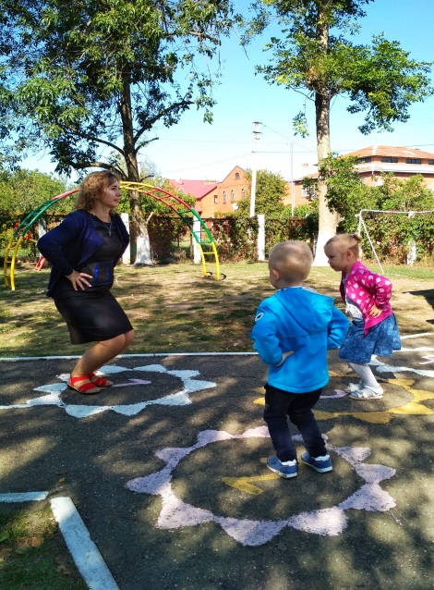

Исходное положение при прыжках на двух ногах
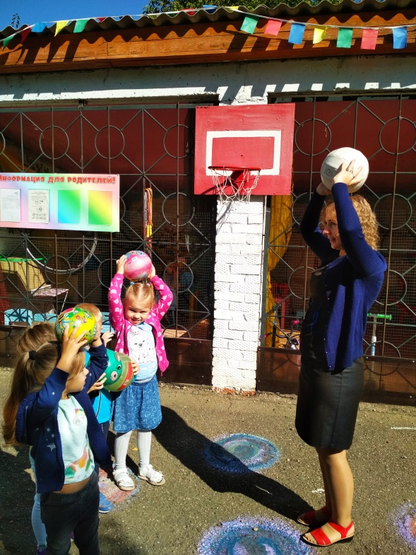
Исходное положение при броске в корзину

Двигательные умения и навыки, сформированные и отработанные в детском саду, являются основным фундаментом для дальнейшего физического развития детей в школе. Очень важно научить детей правильно выполнять физические упражнения, последовательно отрабатывать двигательные умения и навыки, начиная от простых движений и переходя к более сложным. Физическое развитие дошкольников благотворно сказывается на сердечно-сосудистой системе, укрепляет общее физическое развитие детей, повышает устойчивость к заболеваниям.

